DAN ZEMLJE

22.4. OBELEŽUJEMO DAN ZEMLJE. V TA NAMEN SMO SE S STAREJŠIMI UČENCI PROGRAMA PPVI, PRI POUKU POGOVARJALI O RAZLIČNIH OBLIKAH ONESNAŽEVANJA OKOLJA.
RAZMIŠLJALI PA SMO TUDI, KAJ LAHKO NAREDIMO, DA OHRANIMO NAŠE OKOLJE ČISTO IN UREJENO.
SKUPAJ Z MLAJŠIMI UČENCI PA SMO IZDELALI RAZSTAVO POSVEČENU DNEVU, KI SEDAJ KRASI NAŠ HODIK.

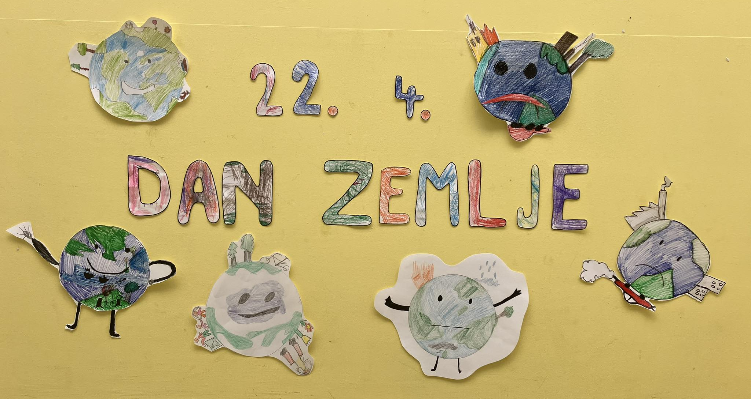
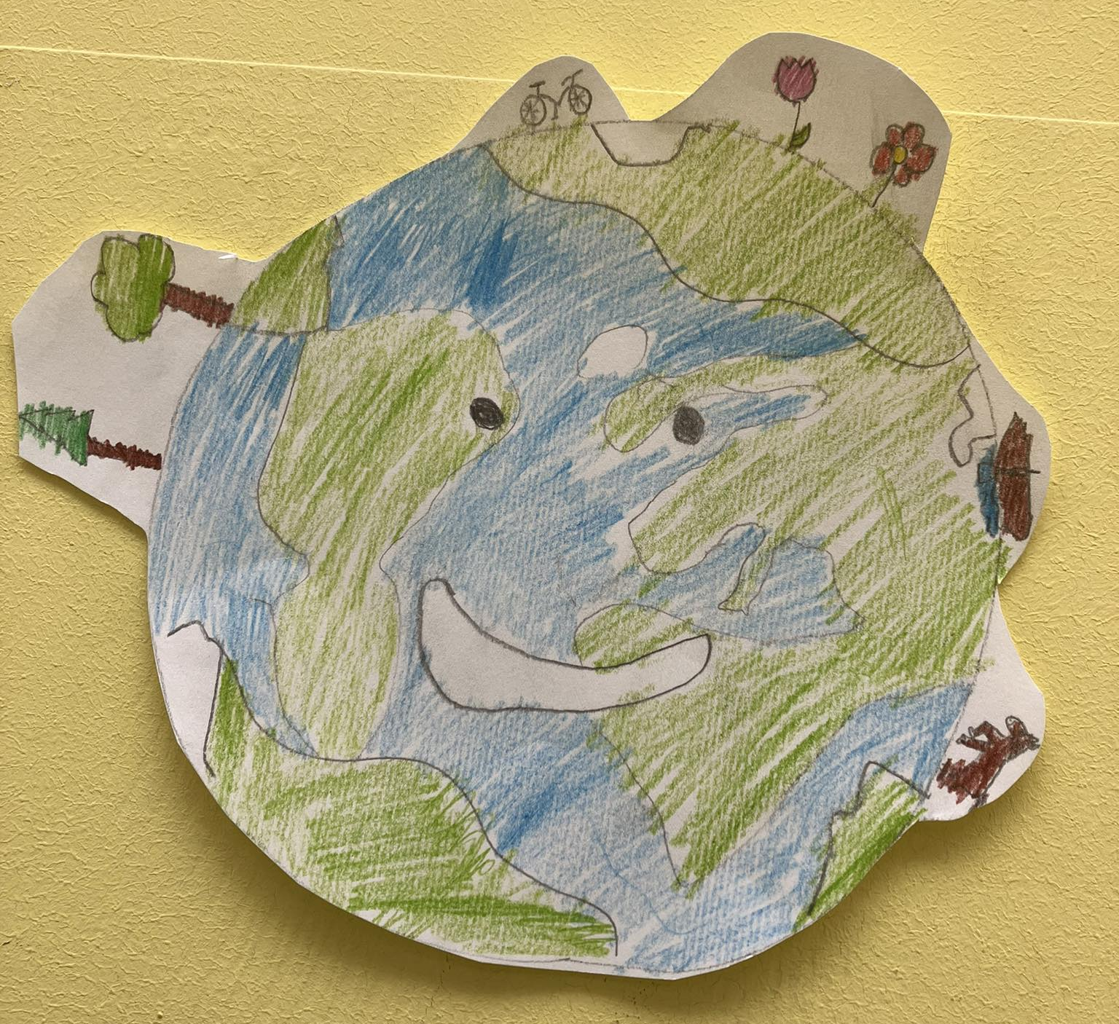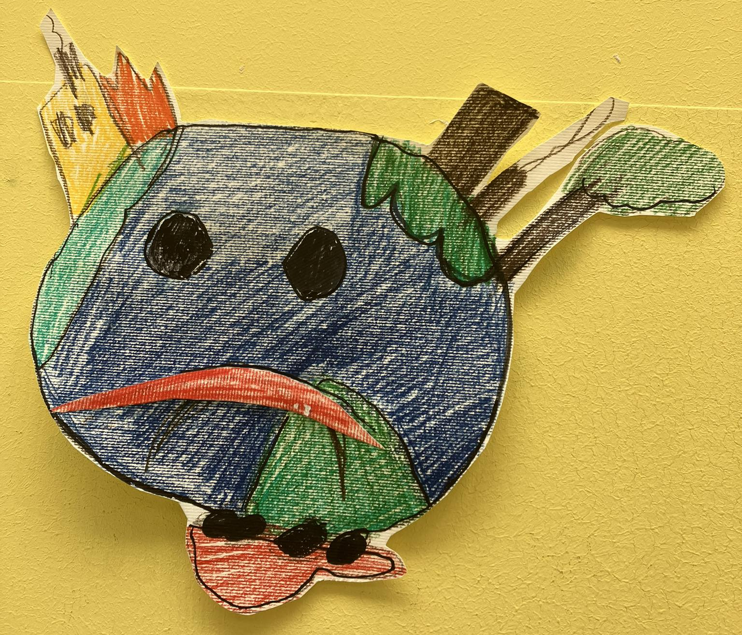

ONESNAŽEVANJE OKOLJA

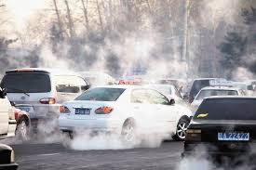
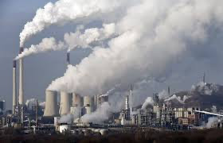
TOVARNE
IZPUSTI IZ AVTOMODILOV

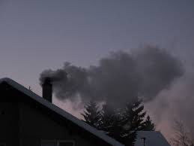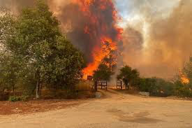
OGREVANJE HIŠ
POŽARI

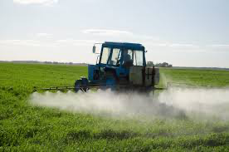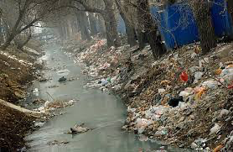
PLASTIKA
ŠKROPIVA

